ДУК “Цэнтралізаваная бібліятэчная сістэма Краснапольскага раёна”

Ленінская сельская бібліятэка

Я родным краем ганаруся

Інфармацыйная брашура

аг. Леніна 2023

Я родным краем ганаруся : інфармацыйная брашура / ДУК “Цэнтралізаваная бібліятэчная сістэма Краснапольскага раёна”, Ленінская сельская бібліятэка; складальнік Г.М. Каваленка. – Леніна, 2023.- с.24.

Ленінская сельская бібліятэка, 2023
ЗМЕСТ

1.Глава І. Барацьбіты з бандытызмам на
Краснапольшчыне……………………………4

2.Глава ІІ. А.Д. Шамянкоў- Герой Савецкага
Саюза–наш зямляк…………………………….8

3. Глава ІІІ. Гніліцкі Ламаносаў…………...…9

4. Глава ІV. Пісьменнік са Стаек –
С.І. Кухараў…………………………….……10

5. Глава V. Мікола Ткачоў…………………….12

6. Глава VІ. Воін, партызан, партыйны і
дзяржаўны дзеяч……………………….……13

7. ГлаваVІІ. Акадэмік Беларускай
інженерна-тэхналагічнай акадэміі……..…..14

8. ГлаваVIІІ. Гістарычныя знаходкі
г. Магілева…………………………………..16

9. ГлаваIХ. Ардэнаносцы калгаса
“Крэмль”…………………………………….17

10. Заключэнне...................................................19

Вёска Гніліца (цяпер, аграгарадок Леніна) была добра вядома на Краснапольшчыне як адна з бяднейшых у дарэвалюцыйны час. Савецкая ўлада ў ёй усталявалася ў лістападзе 1917г. З гэтай вёскі выйшлі ў свет многія вядомыя навукоўцы, рэвалюцыянеры, генералы. Зямля наша багата талентамі, што ў працы, што ў навуцы, што ў ратнай справе.

ГЛАВА І
БАРАЦЬБІТЫ З БАНДЫТЫЗМАМ НА
КРАСНАПОЛЬШЧЫНЕ

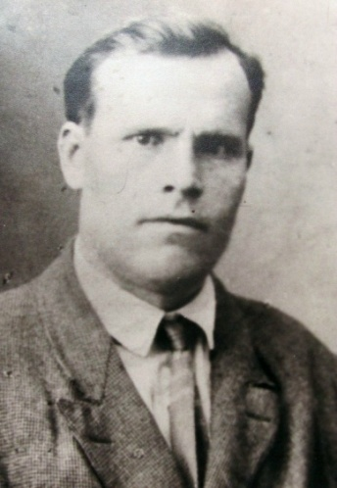
Траянаў Андрэй Кузьміч (1892-1962гг.). Сялянскі сын, родам з в. Стайкі. Адукацыя – пачатковая земская школа ў в. Гніліца і царкоўна-прыходская ў в. Горы. Член Цэнтрабалта ў бурныя дні Лютаўскай рэвалюцыі 1917г., член следчай камісіі, дэлегат ад бальшавікоў на ІІ з’ездзе Саветаў. Сустракаўся з У.І. Леніным у студзені 1918г.
У 1918г. – член Палужскага валаснога Савета Краснапольскага стану. Першы старшыня Чэрыкаўскага ЧК. З яго іменем звязана ліквідацыя “банд” на тэрыторыі павета, у тым ліку і банды Савіцкага. Прымаў удзел у ліквідацыі “Антонаўскага мецяжа” на Тамбоўшчыне. У 1918г. камісар абароны ўзбярэжжа Балтыйскага мора ад германскіх войск. Арганізатар і ўдзельнік пераходу караблёў з Гельсінгфорса ў Кранштадт.
Пасля грамадзянскай вайны закончыў электратэхнічны інстытут па спецыяльнасці інжынер-электрык. Пасля інстытуту працаваў у Германіі па закупцы электраабсталявання для савецкіх электрастанцый. У гады Вялікай Айчыннай вайны – галоўны энергетык Урала.
Некаторы час пасля Вялікай Айчыннай вайны працаваў дырэктарам ТЭЦ у Маскве. Чалавек ідэі. Усё жыццё верыў у сацыялізм, камунізм, справядлівасць і павагу да партыі бальшавікоў. Чалавек ідэі з пакалення ахвярнікаў, баец рэвалюцыі, салдат партыі застаўся верны ёй да канца.
Гэта наш зямляк і памяць аб ім жыве на Краснапольшчыне. У музеі школы аб ім сабраны багаты і цікавы матэрыял: аўтабіяграфія, марскі атэстат, пасведчанне, архіўныя дакументы, фота і пісьмы сына. Аб ім успамінае пісьменнік, яго аднавясковец з в. Стайкі Сцяпан Кухараў у аповесці “Бацькавічы”. Людзі ваеннага пакалення добра ведалі і помнілі Андрэя Траянава і мы неўправе забываць яго.

Копія архіўнай спраўкі ЦДзАВМФ СССР на Траянава А.

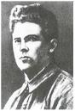
Маісей Раманавіч Вертліб – сын арандатара з в. Гніліца. Салдат першай сусветнай вайны, упаўнамочаны Гомельскага ЧК па барацьбе з бандытызмам у Чэрыкаўскім павеце, начальнік Краснапольскай міліцыі. Бандыты ў в. Гніліца па-зверску забілі яго бацьку, маці і брата.
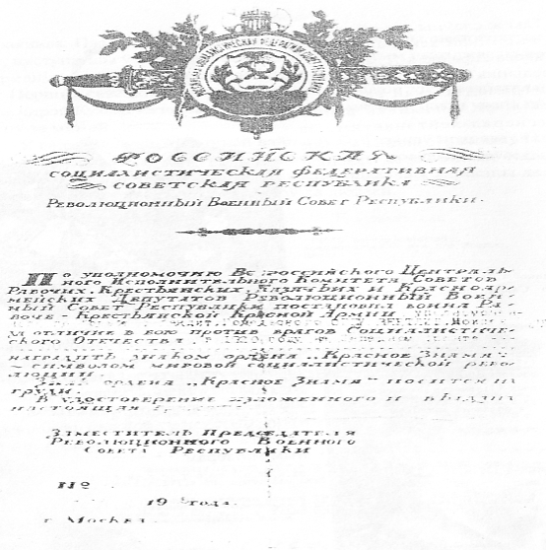
Вертліб М.Р. і Траянаў А.К. прымалі ўдзел у разгроме банд на Краснапольшчыне. У адным з баёў Маісей Вертліб быў паранены. Ён быў адзіным чэкістам, хто ў Гомельскай губерні за барацьбу з бандытамі ў тыле атрымаў ордэн Чырвонага Сцяга, быў узнагароджаны ганаровай граматай і імянным маўзерам.

Копія граматы аб узнагароджанні М.Р. Вертліба ордэнам і імянным маўзера

ГЛАВА ІІ
А.Д. ШАМЯНКОЎ – ГЕРОЙ
САВЕЦКАГА САЮЗА
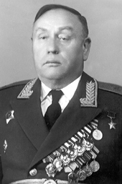
Герой Савецкага Саюза Шамянкоў Афанасій Дзмітрыевіч (1896-1972) родам з в. Гніліца. Пачатковую адукацыю атрымаў у Гніліцкай земскай школе. Рана пазнаў сялянскую працу, працу шахцёра ў Данбасе. У першую сусветную вайну служыў у лейб-гвардыі. У час Лютаўскай рэвалюцыі захварэў і быў адпушчаны да дому. Калі закончыўся водпуск, стаў збірацца на службу. Вострыя языкі землякоў дапякалі: “Служыў цару, а цяпер паслужы Керанскаму”. Шамянкоў сярдзіта глянуў на зласліўцаў, топнуў нагой і сказаў: “А я усё-такі буду генералам”. У час баёў у 1917г. трапіў у палон да аўстрыйцаў. У 1918г. у Данбасе служыў у партызанскім атрадзе, пасля – у Чырвонай арміі на франтах грамадзянскай вайны. І пайшла служба, вучоба на курсах, курсы ў ваеннай акадэміі, курсы ў акадэміі Генштаба. Прайшоў шлях ад камандзіра ўзвода да камандзіра корпуса, ад салдата да генерал-лейтэнанта і да звання героя Савецкага Саюза за ўзяцце крэпасці Пазнань (Польша) 23.02.1945г.
Пасля Вялікай Айчыннай вайны ён не аднойчы наведваў Краснапольскі раён, в. Гніліца, в.Стайкі, сваю родную школу. Памяць аб ім захоўваюць матэрыялы ў музеі школы. Ім падаравана школе кніга “Штурм цытадэлі” з аўтографам. Фактычна яна была напісана прафесарам Шэвелевым С.В., яго земляком, з якім ён сябраваў. Аб Шамянкову А.Д. многа напісана, яго іменем у г. п. Краснаполлі названа вуліца.

ГЛАВА ІІІ
ГНІЛІЦКІ ЛАМАНОСАЎ

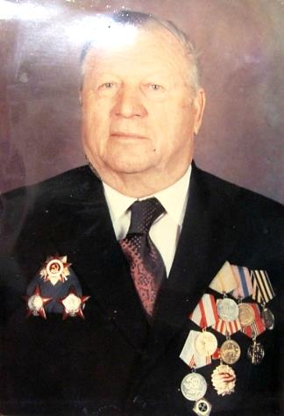
Сцяпан Васільевіч Шэвелеў (1914-1990) з п. Хаўмінка, закончыў 7 класаў. Працаваў на шахтах Данбаса. Сам падрыхтаваўся да паступлення ў Маскоўскі інстытут хіміі. Адначасова з самападрыхтоўкай да паступлення ў інстытут займаўся ў аэраклубе. Двойчы сустракаўся з Н.К. Крупскай, якая дапамагла ўладкаваць сястрычку ў дзіцячы дом у Мінску.
22 чэрвеня 1941 г. удзельнічаў у налёце і бамбёжцы нафтапромыслаў у Румыніі ў Плаешце. Быў паранены ў нагу асколкам зенітнага снарада. Дайшоў да Вены, меў баявыя ўзнагароды, падзякі Вярхоўнага Галоўнакамандуючага маршала Конева.
Пасля вайны стаў доктарам хімічных навук, прафесарам.
Меў навуковыя працы, вынаходніцтвы.

ГЛАВА ІV.
ПІСЬМЕННІК СА СТАЕК

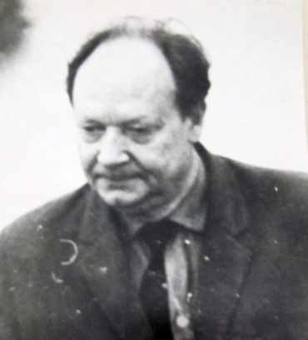
Сцяпан Іванавіч Кухараў (н. 1919 г.) Родам з в. Стайкі. Вучыўся ў Гніліцкай школе ў 6 классе. У гады Вялікай Айчыннай вайны дайшоў да Берліна, нават распісаўся на сцяне рэйхстага: “За Беларусь”. Стаў вядомым беларускім пісьменнікам. Яго аповесць “Бацькавічы” перадае і захоўвае каларыт краснапольскай гаворкі. У памяці землякоў ён заставаўся простым, даступным, шчырым чалавекам. У чорныя дні Чарнобыльскай навалы ў Краснапольскі раён неахвотна ехалі ў камандзіроўкі, а тыя, хто прыязджаў, прывозілі з сабой ад вады да яды. А Сцяпан Кухараў смела ездзіў і хадзіў па раёну. Нават, жывучы у Мінску, ён заставаўся краснапальчанінам, асабліва ў мове. Часта наведваў в. Стайкі, в. Горы, в. Гніліцу. У Стайках ён нарадзіўся, у Гніліцы вучыўся, а ў Гарах працаваў настаўнікам беларускай мовы. Заслужаны работнік культуры Беларускай ССР(1980г.), член Саюза пісьменнікаў Беларусі. Прайшоў баявы шлях ад Беларусі да Берліна. Дэмабілізаваны ў 1945 г.
У 1946-1950 гг. быў літсупрацоўнікам, загадчыкам адзела рэдакцыі газеты “Чырвоная змена”. У 1950г. скончыў Мінскі педагагічны інстытут імя М. Горкага. Працаваў у рэдакцыях газет “Мінская праўда”, “Рудзенская праўда”, “Настаўніцкая газета”. З 1955г. – літсупрацоўнік, у 1957-1981гг. – рэдактар адзела нарыса і публіцыстыкі часопіса “Маладосць”. Узнагароджаны ардэнамі Чырвонай Зоркі, Айчыннай вайны І ступені і медалямі.
Першы артыкул апублікаваў у краснапольскай раённай газеце “Чырвоны сцяг” у 1934г. Аўтар зборніка нарысаў “Незабыўныя сустрэчы” (1959), “Людзі крылатага ўзросту” (1961), “Ад вашага карэспандэнта” (1966), “Жыццё-легенда” (1971), “Светлая пара” (1978), аповесці “Бацькавічы”(1974), зборнікаў аповесцей, апавяданняў і нарысаў. Прататыпамі яго літаратурных герояў сталі жыхары в. Стайкі.

ГЛАВА V

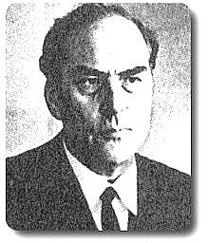
Ткачоў Мікола (Мікалай Гаўрылавіч) нарадзіўся 08.03.1918 года ў вёсцы Горанка Краснапольскага раёна Магілёўскай вобласці ў сялянскай сям’і. Працоўны шлях пачаў з рабочага мэблевай фабрыкі ў Віцебску у 1933 годзе. Адначасо-ва вучыўся на вячэрнім рабфаку. Пасля заканчэння планава-эканамічнага факультэта Беларускага дзяржаўнага інстытута народнай гаспадаркі імя В.У. Куйбышыва (1939г.) некалькі месяцаў працаваў у газеце “Піянер Беларусі”, пасля – у сістэме кінафікацыі.
У гады Вялікай Айчыннай вайны знаходзіўся на фронце, у партызанах. Быў кантужаны. 3 кастрычніка 1943 года – супрацоўнік Магілёўскай газеты “За Радзіму”. У 1949-1957 гг. адказны сакратар часопіса “Полымя”, у 1957-1959 гг. галоўны рэдактар газеты “Літаратура і мастацтва”, у 1959-1972 гг. сакратар праўлення СПБССР. У 1972-1979 гг. дырэктар выдавецтва “Мастацкая літаратура”.
У 1967 годзе, як член дэлегацыі БССР удзельнічаў у рабоце ХХІІ сесіі Генеральнай асамблеі ААН. Член СПСССР з 1948 года.
Узнагароджаны ордэнам Працоўнага Чырвонага сцяга, “Дружбы народаў”, “Знак Пашаны” і медалямі.
Літаратурную працу пачаў у 1938 годзе з нарысаў і апавяданняў. Выйшлі раман “Згуртаванасць” (1951г.), кніга прозы “Пошукі скарбаў” (1963г.) і іншыя.
Пераклаў на беларускую мову зборнік апавяданняў В. Рошкі “Што мае вочы бачылі” (1962г.) і аповесць М. Прылежаевай “Жыццё Леніна” (1975г).

ГЛАВА VI
ВОІН, ПАРТЫЗАН, ПАРТЫЙНЫ І ДЗЯРЖАЎНЫ ДЗЕЯЧ

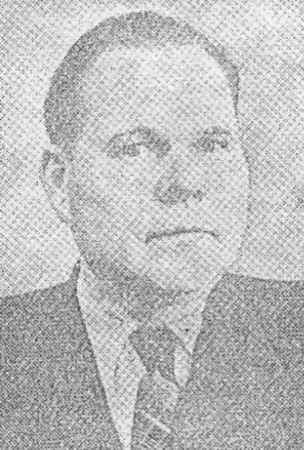
Жукаў Сяргей Самуйлавіч нарадзіўся ў 1908 годзе ў в. Гніліца, член ВКП(б), удзельнік Вялікай Айчыннай вайны, намеснік камандзіра злучэння па разведцы і контрразведцы. Партызаніў у Мінскай вобласці пад камандаваннем Казлова В.І.
Імя Жукава С.С. упамінаецца ў кнізе Казлова В.І. “Людзі асаблівага складу” (1967г.).
Партыйны і дзяржаўны дзеяч: першы і другі сакратар Баранавіцкага гаркома партыі, старшыня Брэсцкага гарвыканкама.
Узнагароджаны ардэнамі: Чырвонага сцяга, Чырвонай Зоркі, медалямі: “За абарону Масквы”, “Партызану Вялікай Айчыннай вайны І і ІІ ст.”, “За доблестный труд в Великой Отечественной войне 1941-1945гг.”, “За перамогу над Германіяй у Вялікай Айчыннай вайне 1941-1945гг.”.

ГЛАВАVІI
АКАДЭМІК БЕЛАРУСКАЙ ІНЖЕНЕРНА-ТЭХНАЛАГІЧНАЙ АКАДЭМІІ
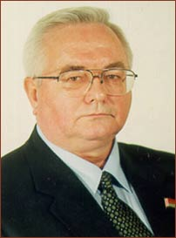
Чарткоў Валерый Рыгоравіч – член Пастаяннай камісіі па рэгіянальнай палітыцы. Выбраны ад Магілёўскай вобласці. Інжынер-механік. Адукацыя вышэйшая – скончыў Магілёўскі машынабудаўнічы інстытут. Акадэмік Беларускай інжынерна-тэхналагічнай акадэміі. Заслужаны работнік прамысловасці Рэспублікі Беларусі. Працаваў інжынерам-тэхнолагам МСЦ-1 аўтазавода імя С.М. Кірава ў горадзе Магілёве, інжынерам-тэхнолагам АГТ Магілёўскага ліфтабудаўнічага завода. Служыў у радах Савецкай Арміі. Быў начальнікам бюро механічнай апрацоўкі АГТ, намеснікам начальніка вытворчасці лябёдак па тэхнічнай частцы Магілёўскага ліфтабудаўнічага завода, намеснікам галоўнага інжынера, галоўным інжынерам ВА “Магілёўліфтмаш”, дырэктарам заводаў “Магілёўсельмаш” і Магілёўтрансмаш”. Генеральны дырэктар рэспубліканскага унітарнага прадпрыемства “Магілёўскі завод транспартнага машынабудавання “Магілёўтрансмаш”. Прэзідэнт Магілёўскай асацыяцыі прамыслоўцаў і прадпрымальнікаў, член савета Беларускай навукова-прамысловай асацыяцыі, член Магілёўскага аблвыканкама. Выбіраўся членам Савета Рэспублікі Нацыянальнага сходу Рэспублікі Беларусь першага склікання.
Узнагароджаны ордэнам Пашаны, Ганаровай граматай Вярхоўнага Савета БССР і Ганаровай граматай Нацыянальнага сходу Рэспублікі Беларусь.

ГЛАВАVIІI
ГІСТАРЫЧНЫЯ ЗНАХОДКІ г. МАГІЛЁВА

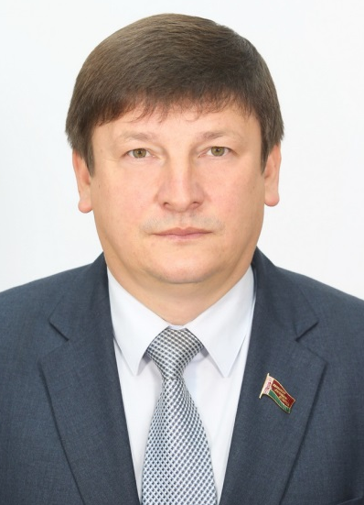
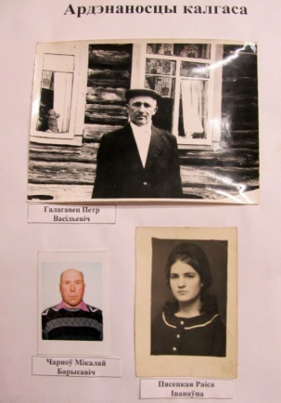
Малады доктар гістарычных навук, археолаг, прафесар з в. Гніліца. Ігар Аляксандравіч Марзалюк (1968г.н.) –закончыў Ленінскую СШ у 1985 годзе. Вядомы гісторык, даследчык, краязнаўца, доктар гістарычных навук, вядучы археолаг Магілёўшчыны, загадчык кафедры археалогіі і спецыяльных гістарычных дысцыплін МДУ імя А. Куляшова. І.А. Марзалюк – адзін з маладых прафесараў Магілёўскага універсітэта імя А. Куляшова. Займаўся археалагічнымі раскопкамі на Магілёўшчыне. Мае багаты вопыт работы ў архівах Магілёва, Мінска, Вільнюса. Пабываў у Польшчы, Германіі, Чэхіі, дзе сустракаўся з вучонымі, студэнтамі, выступаў з лекцыямі па гісторыі Беларусі. Яго пяру належаць многія даследаванні па гісторыі Магілёўшчыны, прафесар з мая 2010г., дэпутат Савета Рэспублікі.
Узначальвае грамадскую арганізацыю “Магілёўскае краязнаўчае таварыства”.
Аўтар даследаванняў па гісторыі Магілёва, у тым ліку кнігі “Магілёўская даўніна ў пытаннях і адказах”. Аўтар вучэбнага дапаможніка “Гісторыя рэлігіі Беларусі (Х-ХVIII ст.)”(1997г.), манаграфіі “Магілёў у ХІІ- ХVIII ст. Людзі і рэчы”(1998г.).
У 2014 годзе ўзнагароджаны медалём “За працоўныя заслугі”.

ГЛАВА IX
АРДЭНАНОСЦЫ КАЛГАСА “КРЭМЛЬ”

Галагавец Пётр Васільевіч (в. Леніна). Узнагароджаны ордэнам “Знак пашаны”, механізатар, удзельнік ВДНГ ў Маскве ў 1964г., дзе быў узнагароджаны бронзавым медалём.
За ўдарную працу ў 1971г. узнагароджаны ордэнам “Працоўнага Чырвонага сцяга”.
Брыгадзір комплекснай брыгады калгаса “Крэмль”.

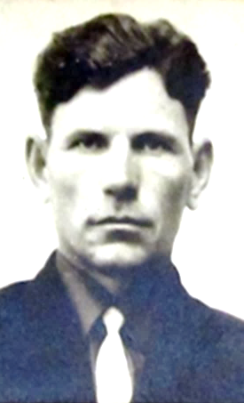

Кавалёў Міхаіл Максімавіч (в.Стайкі).
У 1976г. узнагароджаны ордэнам Славы ІІІ ступені.

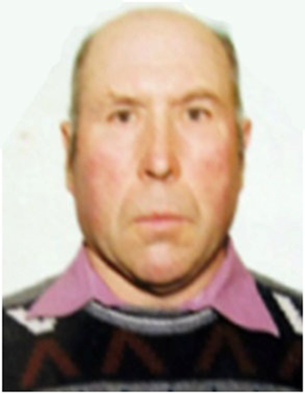

Трактарыст Чарноў Мікалай Барысавіч

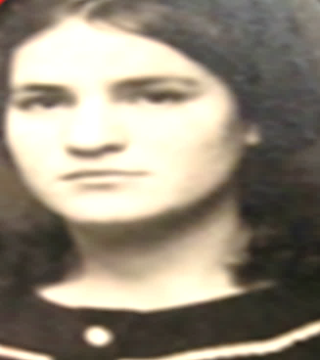

Пясецкая Раіса Іванаўна узнагароджаны ордэнам Славы ІІІ ступені ў 1986г.

Заключэнне

Не дзесці далёка за сінімі марамі, акіянамі і высокімі гарамі, а тут, на гніліцкай зямлі, жылі, працавалі, тварылі нашы землякі, якія сталі вядомымі людзьмі.
І так, прыклады для выхавання патрыёта і грамадзяніна: рэвалюцыянеры - А.К. Траянаў і М.Р. Вертліб; вучоныя, прафесары, дактары хімічных і гістарычных навук - Шэвелеў С.В. і Марзалюк І.А., акадэмік Чарткоў В.Р., Герой Савецкага Саюза Шамянкоў А.Д., маёр, дзяржаўны і палітычны дзеяч Жукаў С.С., пісьменнікі Кухараў С.І., Ткачоў М.Г., земляробы, ардэнаносцы: Чарноў М.Б., Галагавец П.В., Кавалев М.М., Пясецкая Р.І.
Усе яны выхаваны сям’ёй, школай, дзяржавай і іх жыццё, вучоба, праца служаць прыкладам.
Пералічаныя землякі, звычайныя людзі, якія дасягнулі поспеху ў жыцці ў выніку мэтанакіраванай вучобе і працы.

Літаратура

1.Лабаноўскі, Л.В. Землякі: Гісторыя Краснапольшчыны ў асобах / Л.В. Лабаноўскі. – Мазыр: ТАА ВД “Белы Вецер”, 2004. – 314с.
2.Памяць. Краснапольскі раен / Гісторыка-дакументальныя хронікі гарадоў і раёнаў Беларусі. – Мінск,2001.
3.Лабаноўскі, Л.В. Вайна народная / Л.В. Лабаноўскі. – Мазыр: ТАА ВД” Белы Вецер”,2002. – 356 с.
4.Навечно в сердце народном. Изд. 2-е, дополненое переработанное / Гл. ред. П.У. Бровка. Мн.,Главная редакция Белорусской Советской Энциклопедии, 1977. – 520 с.
5. Лабаноўскі, Л.В. Доктар гістарычных навук // Чырв. сцяг. Краснаполле . – 2004 . – 14 лютага. – С.2.
6. Марзалюк, І.А. //Магілёўская даўніна. – Магілёў, 1995. – С.15.
7. Марзалюк, А.І. ”Крыніца ведаў. г.п.Краснаполле. – 1998 г.
8. “Гарады і вескі Беларусі. Магілеўская вобласць”, кніга ІІ, энцыклапедыя. Том 6. – Мінск, 2009 г.

ДЛЯ ЗАЎВАГ

ДЛЯ ЗАЎВАГ

“Я родным краем ганаруся”

Інфармацыйная брашура

На беларускай мове

Складальнік Г.М. Каваленка

213568 Магілёўская вобласць
Краснапольскі раён
аг. Леніна, вул. Глініцкая, 13

Ленінская сельская бібліятэка

